Sumário

2 Governança Corporativa - O topo da Pirâmide 1

2.1 O que é Governança Corporativa 1

2.2 Quais motivos criam a necessidade de Governança Corporativa ? 2

2.3 O principal fator é o número efetivo ou potencial de sócios 3

2.4 O principal fator é o número efetivo ou potencial de sócios 4

2.5 Casos que normalmente demandam arquitetura de governança corporativa 5

2.6 Arquitetura de Governança 6

2.7 ARQUÉTIPOS DA GOVERNANÇA CORPORATIVA 7

2.7.1 Características definidoras 8

2.7.2 Características definidoras 8

2.7.3 Características definidoras 9

2.7.4 Características definidoras 9

2.7.5 Características definidoras 10

2.8 Exercícios 11

2.8.1 Testes sobre Modelos de Governança Corporativa 11

2.9 Respostas dos exercícios 14

2.10 Referências 14

# 2 Governança Corporativa - O topo da Pirâmide

#### 12/08/2025 - Campus Marquês

#### 13/08/2025 - Campus Chácara

## 2.1 O que é Governança Corporativa

Governança corporativa lida com o **processo decisório na alta gestão** e com os **relacionamentos** entre os principais personagens das organizações empresariais, notadamente **executivos**, **conselheiros** e **acionistas/cotistas**.

No livro “Governança Corporativa”, os autores **José Paschoal Rossetti e Adriana Andrade** dão a seguinte definição para Governaça Corporativa:

***Um sistema pelo qual as sociedades empresárias são dirigidas e monitoradas, envolvendo os relacionamentos entre sócios/cotistas, conselho de administração, diretoria, auditoria independente e conselho fiscal*. -** (Rossetti e Andrade - 2014*)*

Instituto Brasileiro de Governança Corporativa , **IBGC,** define governança corporativa como

“***Sistema no qual as empresas são dirigidas, monitoradas e incentivadas envolvendo os relacionamentos entre sócios, conselho de administração, diretoria, órgãos de fiscalização e controle e demais partes interessadas***”. (IBGC, 2015)

No livro “Governança Corporativa no Brasil e no Mundo: Teoria e Prática”, o autor **Alexandre Di Miceli da Silveira** fornece a seguinte definição para Governança Corporativa:

***“O conjunto de mecanismos que visam a fazer com que as decisões corporativas sejam sempre tomadas com a finalidade de maximizar a perspectiva de geração de valor de longo prazo para o negócio”*** (Di Miceli, Alexandre - 2021)

## 2.2 Quais motivos criam a necessidade de Governança Corporativa ?

Os mecanismos de governança devem estar presentes em qualquer companhia em função da existência de três potenciais problemas na cúpula das empresas: conflito de interesses, limitações técnicas individuais e vieses cognitivos.

Mas nem todas as empresas vão apresentar necessidade imediata de implantação de uma estrutura de Governança Corporativa. Existem cenários uma característica torna a necessidade da implantação imediata.

|  |
| --- |
| Os “3 Problemas” da alta cúpula |
| * Conflito de Interesses |
| * Limitações Técnicas |
| * Viés Cognitivo |

Mas qual seria(m) essa(s) característica(s) ?

* Quantidade de funcionários da empresa ?
* Tamanho da corporação ?
* Ramo de atividade da empresa ?
* Faturamento mensal/anual da empresa ?

| CACAU SHOW | WEG | TRAMONTINA |
| --- | --- | --- |
| MENOS DE 10 SÓCIOS | 3 SÓCIOS FUNDADORES | 1 CASAL FUNDADOR - MARIDO SÓCIO ADMINISTRADOR |
| EMPRESA FAMILIAR | EMPRESA LIVRE INICIATIVA | EMPRESA FAMILIAR |
| CAPITAL FECHADO - 2025 | CAPITAL ABERTO DESDE ANOS 1970 | CAPITAL FECHADO |
|  |  |  |

## 

## 2.3 O principal fator é o número efetivo ou potencial de sócios

* **Efetivo:** NÚMERO DE SÓCIOS

|  |
| --- |
| **PETROBRÁS** |
| MUITOS, MUITOS SÓCIOS - CAPITAL ABERTO |
| EMPRESA SOCIEDADE ANÔNIMA (S/A) |
| GOVERNO FEDERAL É O MAIOR ACIONISTA ( MAIS DE 50% DAS AÇÕES) |
|  |

## 

## 2.4 O principal fator é o número efetivo ou potencial de sócios

* **Potencial:** futuro número de sócios !

|  |  |
| --- | --- |
| POTENCIAL CASO DE AUMENTO DE SÓCIOS |  |
| **FUSÕES** |  |
| **AQUISIÇÕES** |  |
| **INCORPORAÇÕES** |  |
| **SUCESSÃO FAMILIAR** |  |

## 2.5 Casos que normalmente demandam arquitetura de governança corporativa

* Sucessão familiar que amplie significativamente o número de sócios  
  *(filhos – 1ª geração –, netos – 2ª geração – etc.)*
* 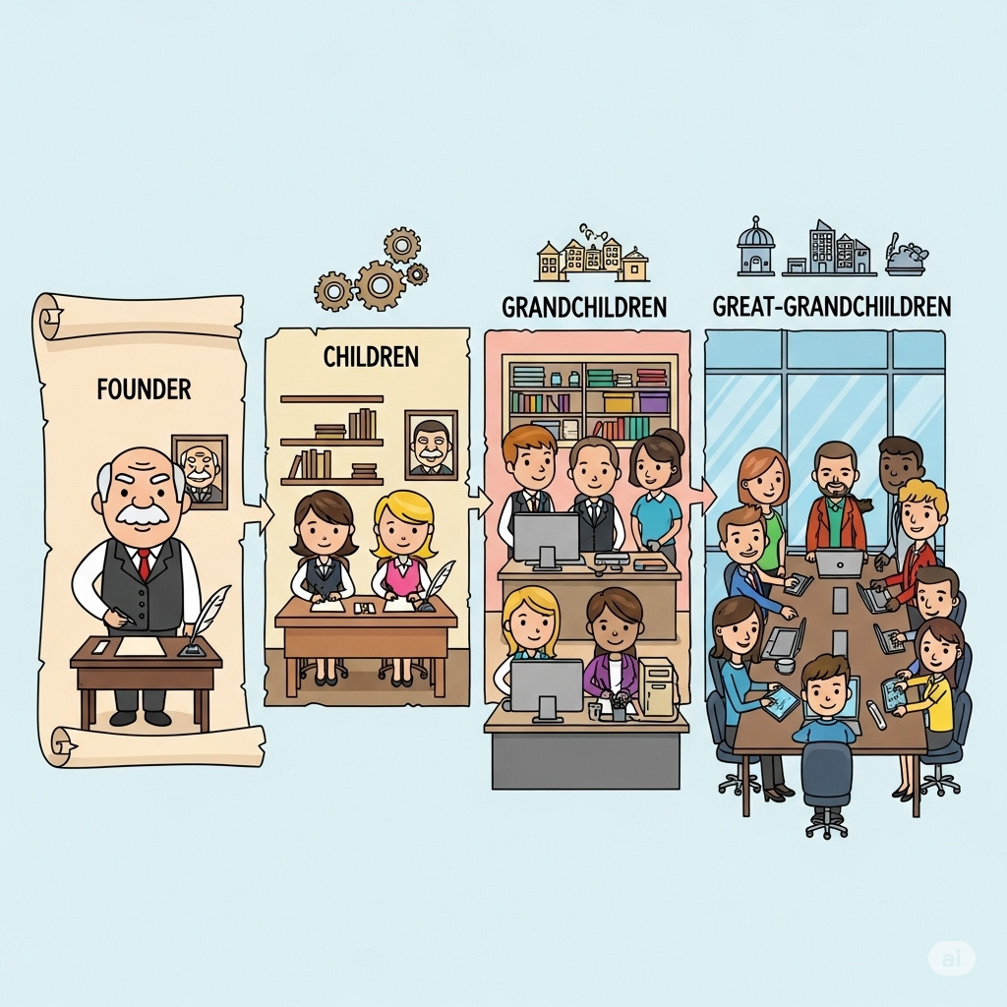
* Fusão ou incorporação que amplie o número de acionistas ou cotistas
* Sociedade que já nasça com grande número de acionistas ou cotistas

## 2.6 Arquitetura de Governança

* Topo - Assembléia de Acionistas/Cotistas
* 2o Degrau - Conselhos (Administrativo, Fiscal e Consultivo)
* 3o Degrau - CEO
* 4o Degrau - Diretorias

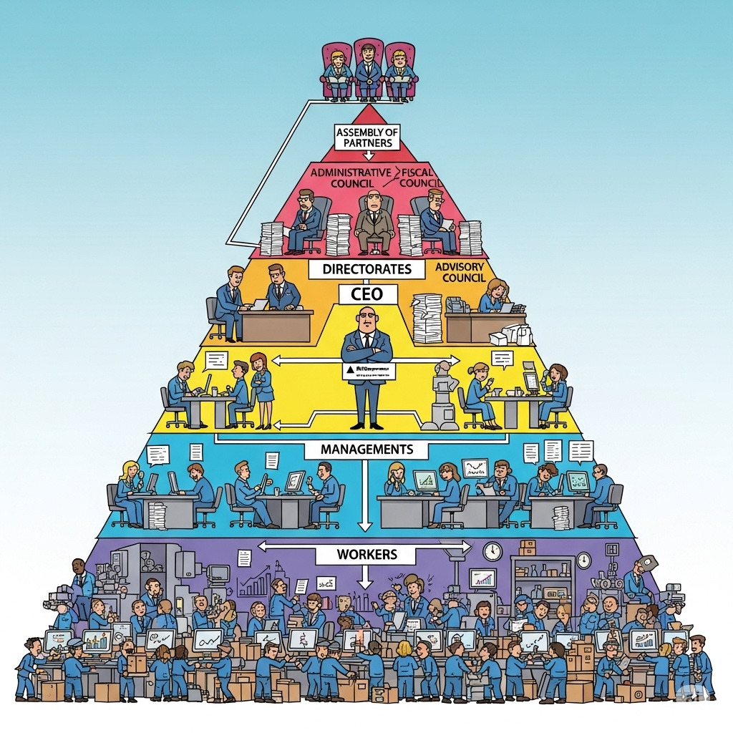

## 

## 2.7 ARQUÉTIPOS DA GOVERNANÇA CORPORATIVA

**SEPARAÇÃO DE PROPRIEDADE E GESTÃO**

* Anglo-Saxão
* Alemão
* Francês
* Japonês
* Latino-Americano

#### 2.7.0.1 Modelo Anglo-Saxão de Governança Corporativa



### 2.7.1 Características definidoras

**Financiamento predominante** - Fonte principal: mercado de capitais - Ações (equity) como base da capitalização - Fundos de pensão com grande parte do patrimônio em ações - Orientação para o mercado

**Propriedade e controle acionário** - Estrutura patrimonial pulverizada - Raros acionistas com mais de 10% do capital nas maiores empresas

**Propriedade e gestão** - Dissociação entre propriedade e gestão

**Conflitos de agência** - Principal conflito: acionistas x gestores - Altos custos de agência

**Proteção legal a minoritários** - Forte, por leis e regulação do mercado

#### 2.7.1.1 Modelo Alemão de Governança Corporativa



### 2.7.2 Características definidoras

**Financiamento predominante** - Crédito bancário de longo prazo como principal fonte - Relação duradoura com bancos, reduzindo assimetria de informação

**Propriedade e controle acionário** - Estrutura patrimonial concentrada - Bancos e grandes acionistas controlam boa parte do capital

**Propriedade e gestão** - Bancos com grande poder, monitorando interesses dos credores

**Conflitos de agência** - Principal risco: expropriação de minoritários - Conflitos caros são raros

**Proteção legal a minoritários** - Não é prioridade; tendência de fortalecer o mercado de ações

#### 2.7.2.1 Modelo Japonês de Governança Corporativa



### 2.7.3 Características definidoras

**Financiamento predominante** - Bancos financiam via dívida de longo prazo - Relação duradoura entre bancos e empresas

**Propriedade e controle acionário** - Concentração peculiar: keiretsu com posse cruzada de ações

**Propriedade e gestão** - Sobreposição; predominância do consenso

**Conflitos de agência** - Custos e conflitos insignificantes

**Proteção legal a minoritários** - Sustentação de relações de longo prazo - Gestão voltada a múltiplos interesses

#### 2.7.3.1 Modelo Francês de Governança Corporativa



### 2.7.4 Características definidoras

**Financiamento predominante** - Indefinido, mas alavancagem relevante - Forte presença de empresas familiares fechadas

**Propriedade e controle acionário** - Controle concentrado

**Propriedade e gestão** - Sobreposição; gestão fechada - Conselhos com função mais consultiva

**Conflitos de agência** - Baixos conflitos devido à concentração - Risco de expropriação de minoritários

**Proteção legal a minoritários** - Fraca, com baixo enforcement - Mercados de capitais pouco desenvolvidos

#### 2.7.4.1 Modelo Latino-Americano de Governança Corporativa

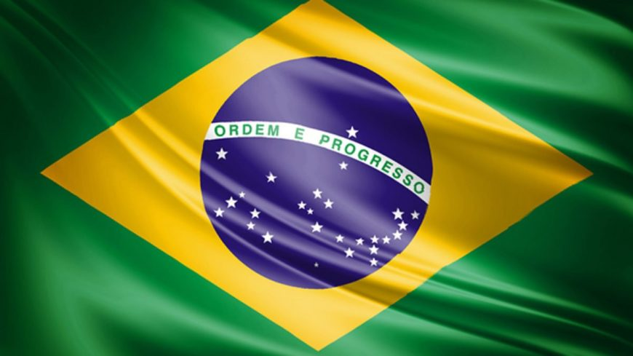

### 2.7.5 Características definidoras

**Financiamento predominante** - Predomínio da dívida - Mercados de capitais pouco expressivos

**Propriedade e controle acionário** - Propriedade concentrada - Maior participação estrangeira nos últimos anos

**Propriedade e gestão** - Exercida pelos majoritários

**Conflitos de agência** - Entre acionistas majoritários e minoritários

**Proteção legal a minoritários** - Predominantemente fraca - Alta proporção de ações sem voto

## 

## 2.8 Exercícios

### 2.8.1 Testes sobre Modelos de Governança Corporativa

Livro [Governança Corporativa no Brasil e no Mundo: Teoria e Prática - Alexandre Di Miceli da SILVEIRA](https://pdfcoffee.com/governana-corporativa-no-brasil-e-no-mundo-pdf-free.html)

Exercícios referentes ao capítulo 1 - Introdução à Governança Corporativa - pág 3 a 6 - Exercícios referentes ao capítulo 2 - Capítulo 2 – Estrutura de Governança Corporativa - pág 37 a 40 -

|  |
| --- |
| Questão 1: |
| **Qual dos seguintes modelos de governança corporativa tem como principal fonte de financiamento o mercado de capitais, com as ações sendo a base da capitalização?** |
| 1. Reduzir custos operacionais internos. |
| 1. Aumentar o valor da sociedade, facilitar acesso ao capital e garantir perenidade. | |
| 1. Eliminar a necessidade de auditoria independente. |
| 1. Diminuir a participação dos acionistas minoritários. |
| 1. Facilitar apenas a sucessão familiar. |

|  |
| --- |
| Questão 2 |
| **A implantação de governança corporativa não depende de:** |
| a) Tamanho da empresa. |
| b) Número efetivo ou potencial de sócios. |
| c) Fusões ou incorporações. |
| d) Sucessão familiar. |
| e) Aumento de acionistas minoritários. |

|  |
| --- |
| Questão 3 |
| **Qual é o principal fator para decidir quando implantar uma arquitetura de governança corporativa?** |
| 1. Lucro líquido. |
| 1. Valor de mercado da empresa. |
| 1. Número efetivo ou potencial de sócios. |
| 1. Estrutura de capital de giro. |
| 1. Taxa de juros do mercado. |

|  |
| --- |
| Questão 4 |
| **A sucessão familiar que amplia o número de sócios é um caso típico que demanda:** |
| 1. Expansão internacional. |
| 1. Arquitetura de governança corporativa. |
| 1. Troca de CEO. |
| 1. Criação de novas subsidiárias. |
| 1. Aumento do capital social. |

Livro [Governança Corporativa no Brasil e no Mundo: Teoria e Prática - Alexandre Di Miceli da SILVEIRA](https://pdfcoffee.com/governana-corporativa-no-brasil-e-no-mundo-pdf-free.html)

Exercícios referentes ao Capítulo 3 – Modelos de Governança Corporativa no Mundo - pág 71 a 85 - - Modelo Anglo-Saxão - pág 71 - 74 - Modelo Alemão - pág 74 - 77 - Modelo Japonês - pág 77 - 80 - Modelo Francês - pág 80 - 82 - Modelo Latino-Americano - pág 82 - 85

|  |
| --- |
| Questão 5 |
| **No modelo anglo-saxão, a principal fonte de financiamento das corporações é:** |
| 1. Crédito bancário de longo prazo. |
| 1. Mercado de capitais. |
| 1. Recursos familiares. |
| 1. Capital estatal. |
| 1. Dívida de fornecedores. |
| 1. Aumento do capital social. |

|  |
| --- |
| Questão 6 |
| **No modelo alemão, o papel dos bancos é:** |
| 1. Inexistente, pois prevalece a pulverização acionária. |
| 1. Secundário em relação aos fundos de pensão. |
| 1. Central, como principais financiadores e monitores das empresas. |
| 1. Consultivo, apenas assessorando conselhos. |
| 1. Exclusivamente regulatório. |
|  |

|  |
| --- |
| Questão 7 |
| **No modelo japonês, a estrutura de propriedade é caracterizada por:** |
| 1. Total pulverização acionária. |
| 1. Forte controle estatal. |
| 1. Grupos keiretsu com posse cruzada de ações. |
| 1. Predomínio de fundos de pensão. |
| 1. Participação estrangeira majoritária. |
|  |

|  |
| --- |
| QUESTÃO 8 |
| **No modelo francês, o conflito de agência é reduzido porque:** |
| 1. A gestão é totalmente terceirizada. |
| 1. Há forte proteção aos minoritários. |
| 1. A concentração patrimonial gera sobreposição de propriedade e gestão. |
| 1. A legislação é baseada no modelo anglo-saxão. |
| 1. O mercado de capitais é muito desenvolvido. |
|  |

|  |
| --- |
| Questão 9 |
| **No modelo latino-americano (brasileiro), qual é o principal conflito de agência?** |
| 1. Entre acionistas e gestores. |
| 1. Entre bancos e credores. |
| 1. Entre acionistas majoritários e minoritários. |
| 1. Entre conselhos e diretoria executiva. |
| 1. Entre empresas familiares e fundos de pensão. |

|  |
| --- |
| QUESTÃO 10 |
| **Em relação à proteção legal dos acionistas minoritários:** |
| a) É forte e predominante no modelo latino-americano. |
| b) É pouco relevante no modelo japonês. |
| c) É expressiva e garantida por regulação no modelo anglo-saxão. |
| d) É garantida pela concentração patrimonial no modelo francês. |
| e) É inexistente no modelo alemão. |

## 2.9 Respostas dos exercícios

|  |  |
| --- | --- |
| Questão | Alternativa Correta |
| **1** | 1. Aumentar o valor da sociedade, facilitar acesso ao capital e garantir perenidade |
| **2** | 1. Tamanho da empresa |
| **3** | 1. Número efetivo ou potencial de sócios |
| **4** | 1. Arquitetura de governança corporativa |
| **5** | 1. Mercado de capitais |
| **6** | 1. Central, como principais financiadores e monitores das empresas |
| **7** | 1. Grupos keiretsu com posse cruzada de ações |
| **8** | 1. A concentração patrimonial gera sobreposição de propriedade e gestão |
| **9** | 1. Entre acionistas majoritários e minoritários |
| **10** | 1. É expressiva e garantida por regulação no modelo anglo-saxão |

## 2.10 Referências

ROSSETTI, José Paschoal; ANDRADE, Adriana. *Governança Corporativa: Fundamentos, Desenvolvimento e Tendências*. São Paulo: Atlas, 7. ed., 2014. p. s.p.

SILVEIRA, Alexandre Di Miceli da. *Governança Corporativa no Brasil e no Mundo: Teoria e Prática*. Rio de Janeiro: Elsevier, 2010.